Ομιλία της Υφυπουργού Υγείας Ζωής Ράπτη στο Επαγγελματικό Επιμελητήριο Θεσσαλονίκης
18/02/2022

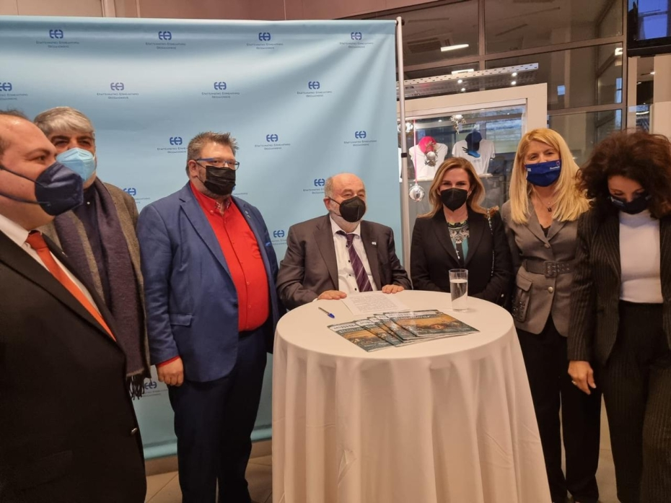

«Κύριε Πρόεδρε,
Χαίρομαι ιδιαίτερα που βρίσκομαι σήμερα ανάμεσα σε ανθρώπους που ο καθένας από τη δική του θέση, αυτά τα δύο δύσκολα χρόνια, κράτησε την κοινωνία όρθια. Από τη μια υγειονομικά και από την άλλη οικονομικά.
Και χαίρομαι γιατί κύριε Πρόεδρε, σήμερα στην εκδήλωσή σας, τιμάτε τους ανθρώπους, που εργάζονται στον τομέα της υγείας.
Τους ανθρώπους που έδωσαν και δίνουν καθημερινά μάχες για να σώσουν ζωές, σε συνθήκες δύσκολες, σε συνθήκες, που δοκιμάστηκαν οι αντοχές του ανθρώπου και του Εθνικού Συστήματος Υγείας.
Και θέλω με την ευκαιρία που μου δίνετε να τους ευχαριστήσω και εγώ από τη δική μου πλευρά, τόσο ως Υφυπουργός Υγείας, όσο και ως πολίτης.
Γιατί στο πρόσωπο, αυτών των ανθρώπων και φυσικά στο πρόσωπο του καλού φίλου και συνεργάτη κ. Εξαδάκτυλου, τιμούμε όλες και όλους, που έσωσαν χιλιάδες ζωές, σε αυτόν τον πόλεμο, με έναν αόρατο εχθρό, που ακόμη δεν έχει τελειώσει.
Αγαπητοί φίλοι,
Θέλω να σας διαβεβαιώσω ότι ως Πολιτεία και ως Κυβέρνηση, θα συνεχίσουμε να είμαστε δίπλα σε αυτούς τους ανθρώπους της Υγείας.
Θα είμαστε δίπλα στην κοινωνία, και σε εσάς τους ανθρώπους του επιχειρείν.
Δεν υπάρχει αμφιβολία ότι η πανδημία άλλαξε ριζικά τον τρόπο που δουλεύουμε και ζούμε.
Έγινε ξεκάθαρο ότι εκτός από το ψυχικό σθένος, η ενσυναίσθηση, η δημιουργία κλίματος εμπιστοσύνης και η αυθεντικότητα είναι από τις σημαντικότερες ηγετικές δεξιότητες σε εργαζόμενους, ομάδες και οργανισμούς.
Οι επιχειρήσεις καλούνται να προσαρμοστούν στις νέες προκλήσεις που επέβαλλε η COVID-19 τόσο σε θέματα οργάνωσης της εργασίας (εργασιακοί χώροι, υγιεινή των χώρων αυτών, νέες μορφές εργασίας όπως η τηλε-εργασία), όσο και σε θέματα υγείας των εργαζομένων (σωματικής αλλά και ψυχική υγείας)
Για αυτό από κοινού πρέπει να υλοποιήσουμε προγράμματα που δύναται να θωρακίσουν τους εργαζόμενους ώστε να αναλάβουν δυναμικά τους ρόλους τους με τις νέες συνθήκες, ανακάμπτοντας από την πανδημική ψυχική κόπωση που φαίνεται ότι έχει επηρεάσει ένα μεγάλο ποσοστό των ανθρώπων.
Κυρίες και κύριοι,
Ξέρω, ότι υπάρχουν δυσκολίες. Δυστυχώς σε αυτές τις κρίσεις των δύο χρόνων προστέθηκε και η ενεργειακή κρίση. Αλλά η θέση μας ήταν και παραμένει ότι κανείς δεν είναι μόνος, κανέναν δεν θα αφήσουμε πίσω.
Θα συνεχίσουμε τα μέτρα στήριξης, ώστε η κανονικότητα να μας βρει έτοιμους για ένα νέο ξεκίνημα.
Η χώρα αυτή τη στιγμή βρίσκεται σε μία δυναμική τροχιά ανάκαμψης, αντιμετωπίζοντας όμως ταυτόχρονα σημαντικούς κλυδωνισμούς από επιπτώσεις οι οποίες είναι έξω από το δικό μας έλεγχο και αναφέρομαι κυρίως στις μεγάλες αυξήσεις στις τιμές της ενέργειας και του ηλεκτρικού ρεύματος.
Αυτή η προσωρινή αναταραχή όμως σε καμία περίπτωση δεν πρέπει να ακυρώσει τη μεγάλη εικόνα.
Η μεγάλη εικόνα είναι ότι η ελληνική οικονομία θα είναι μία από τις πρωταθλήτριες στην ανάπτυξη το 2021. Πιστεύω ότι το ίδιο θα ισχύσει και για το 2022.
Η ανεργία αποκλιμακώνεται με πολύ μεγάλη ταχύτητα. Έχουμε τη μεγαλύτερη μείωση στην ανεργία στην Ευρώπη.
Το διαθέσιμο εισόδημα έχει βελτιωθεί σημαντικά.
Η κυβέρνηση υπήρξε απολύτως συνεπής στην υλοποίηση του προεκλογικού της προγράμματος.
Μείωσε φόρους, μείωσε ασφαλιστικές εισφορές και η χώρα γίνεται ένας ελκυστικός προορισμός για πολύ σημαντικά ξένα κεφάλαια, δημιουργώντας -και με αυτόν τον τρόπο- πολλές νέες θέσεις εργασίας.
Επομένως, η κατεύθυνση της χώρας είναι σαφέστατα θετική.
Εκτιμώ ότι έχουμε αφήσει για τα καλά πίσω μας μία εξαιρετικά δύσκολη δεκαετία.
Δηλαδή η Ελλάδα του 2022 δεν έχει καμία σχέση με την Ελλάδα του 2012, του 2015, του 2019.
Θα έλεγα ότι έχουμε κάθε δικαίωμα, παρά τις δυσκολίες να είμαστε αισιόδοξοι.
Πιστεύω ότι είμαστε στην αρχή του τέλους αυτού του υγειονομικού εφιάλτη που βιώσαμε.
Με αυτές τις σκέψεις σας εύχομαι μια καλή χρονιά, με υγεία πάνω από όλα και κάθε καλό.
Σας ευχαριστώ και πάλι».

